

Relatório N° 2
Análise sobre o COVID-19
no Amapá

Dr. Luis Mauricio Abdon da Silva
Instituto de Pesquisas Científicas e Tecnológicas do Estado do Amapá



O mundo no dia 24/05/2020, possuía 5.370.893 casos positivos de COVID-19 e o Brasil é o segundo país em número de casos positivos com 347.398 casos (https://www.arcgis.com/apps/opsdashboard/index.html#/bda7594740fd40299423467b48e9ecf6 acesso dia 24/05/2020).
A região Norte do Brasil possuía no dia 23/05/2020, 69.370 casos, representando 20,0% dos casos no Brasil e o Amapá possuía no mesmo dia 6.208 casos confirmados, representando 1,8% dos casos positivos em relação ao Brasil.

A figura 1 mostra a variação da taxa de casos positivos em porcentagem dos números de COVID-19 no Amapá ao longo dos dias. Nota-se uma grande variação das taxas no decorrer do tempo analisado, na primeira quinzena abril (01/04 a 15/04) a média foi 30,3%, na segunda quinzena de abril (16/04 a 30/04) essa média foi 8,1% e na primeira quinzena de maio (01/05 a 15/05/2020) a média foi de 8,7%, e na última semana (16/05 a 24/05) analisada a média foi de 7,9% mostrando uma possível queda no número de casos.

O número de casos no Amapá vem crescendo ao longo dos dias no valor acumulado, o primeiro caso registrado no Amapá foi dia 20/03/2020, ao longo dos dias esse número veio crescendo, tendo um pico no dia 21/05/2020 com 639 novos casos registrados, tendo uma média de 101 casos por dia em relação a todo o período de estudo (Figura 2), no entanto, deve-se considerar que a confirmação dos casos no geral leva em torno de dez a vinte dias. Os resultados dos casos acumulados demonstram que na primeira quinzena de abril, tivemos um média de 127 casos positivos, na segunda quinzena de abril esses números tiveram uma média de 635 casos, enquanto na primeira quinzena de maio temos em média 2318 casos. Na última semana analisada (16/05 a 24/05) a média foi de 4975 casos, mostrando que o atraso na divulgação e na quantidade dos testes realizados durante o mês de abril e maio pode estar afetando os valores reais por dia. Observou-se que os casos se ampliaram para os arredores das cidades de Santana e Macapá. Nesse período começaram a ocorrer casos nas localidades com balneários, o que indica provavelmente, a locomoção da população para o interior durante o período de distanciamento social.

A figura 4 nos mostra que os casos positivos acumulados tenderão sempre a subir. Assim, para demonstrar realmente qual a evolução desses casos é importante fazer uma transformação nos dados para que possamos entender melhor essa dinâmica no crescimento dos casos. A transformação dos dados é feita com a mudança na escala que originalmente é absoluta, para uma escala logarítmica, o que permite ter uma ideia de de crescimento demonstrado numa linha reta (Figura 4). Na figura, podemos observar que a evolução nas primeiras semanas dos casos é rápida (de 23/03 ao dia 27/03/2020), ou seja levou 4 dias para aumentar o número de casos numa escala de 50 casos (só para fixar, não levar em consideração os números da escala, mas podemos colocar um número fictício de 50 casos). O mesmo padrão ocorreu nos 4 dias posteriores (27/03 a 31/03). As setas indicam quantos dias foram necessários para atingir uma evolução numa escala de 50.

Nas três últimas setas (do dia 14/04 ao dia 29/04 e; do dia 29/04 ao dia 13/05), o número de dias para se aumentar a escala em 50 casos, foi relativamente maior (Figura 4). O Governo do Estado do Amapá, como medida preventiva ao avanço da covid-19 decretou a suspensão das aulas na rede pública de ensino no dia 17 de março, porém, diante do crescente número de casos, constatou-se a necessidade de serem tomadas novas medidas, decretou o uso obrigatório de máscaras (dia 14 de abril de 2020), então provavelmente as medidas de distanciamento social, higienização e uso de máscaras pode realmente ter contribuindo para uma estabilização dos casos a partir do fim de abril, sem deixar de considerar os problemas gerados pelas emissões tardias dos exames.

Baseado em Prado et al., (2020), calculamos a taxa de subnotificação de casos positivos para o Amapá, essa taxa está provavelmente entre 7 a 10 vezes, ou seja, os números de positivos no dia 24/05/2020 pode estar de 7 a 10 vezes subnotificados, então se nesse dia temos 6470 casos positivos, provavelmente esse valor está entre 45290 a 64700 casos.

Com base nesses cálculos de subnotificados, e também nas dificuldades em se detectar os casos suspeitos e de processamento dos casos em análise, podemos observar uma defasagem nos números de casos positivos encontradas pelo Laboratório Central de Saúde Pública do Amapá – LACEN, que segundo esse laboratório, a taxa percentual de casos positivos nos exames em investigação é de 80%, ou seja, no dia 24/05/2020, tínhamos 8609 exames em análise, então se no dia 24/05/2020 tínhamos 6470 casos positivos e que 80% dos 8609 casos em investigação são positivos, teríamos então aproximadamente 13357 casos positivos. Extrapolando para a taxa de subnotificação, teríamos então casos infectados aproximadamente entre 93500 a 133572.

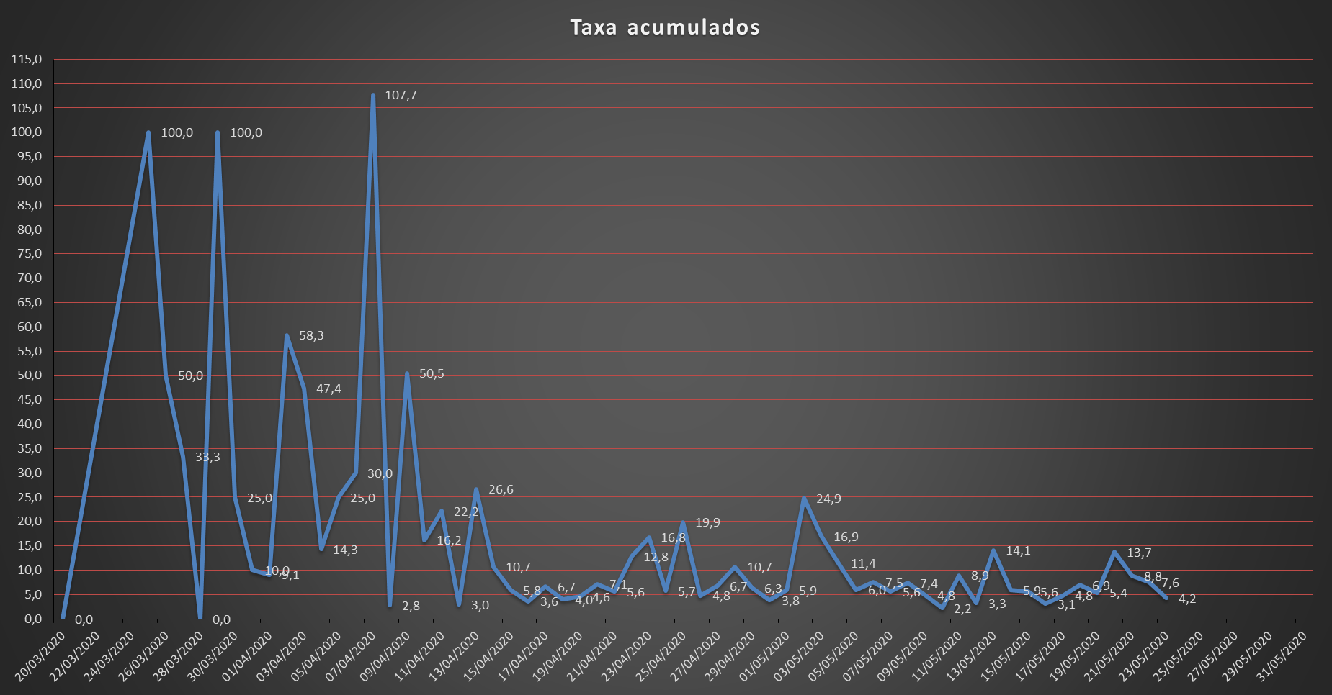
Figura 1. Evolução da Porcentagem de casos de COVID-19 no Estado do Amapá. Fonte: Boletins Diários do Portal do Governo do Estado do Amapá, Acesso dia 14/03 até o 23/05/2020, www.portal.ap.gov.br

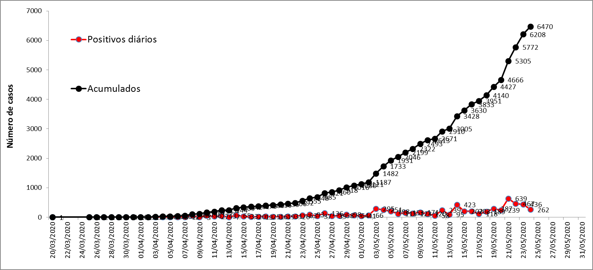

Figura 2. Número de casos de COVID-19 no Estado do Amapá ao longo dos dias vistoriados. Fonte: Boletins Diários do Portal do Governo do Estado do Amapá, Acesso dia 14/03 até o 23/05/2020, www.portal.ap.gov.br

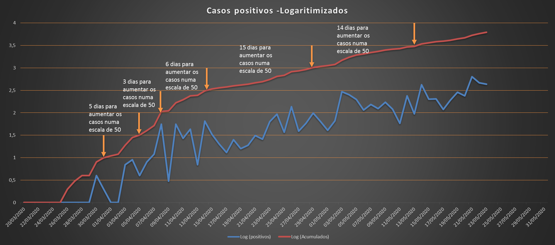
Figura 4. Evolução dos casos positivos (acumulados e diários) transformados numa escala logarítmica.

Projeções de casos e morte para o Estado do Amapá

O modelo SIR foi proposto por Kermack e McKendrick em 1927 e descreve a dinâmica da população em três classes: a primeira classe é a dos indivíduos Suscetíveis, ou seja os indivíduos capazes de adquirir a doença, no caso aqui toda a população; a segunda classe é dos indivíduos Infectados, ou seja os indivíduos que tem a doença e a terceira classe é a classe dos recuperados ou removidos, ou seja os indivíduos curados e os óbitos.

Segundo o site https://cidades.ibge.gov.br/brasil/ap/panorama (acesso dia 14/05/2020) a população do Amapá em 2019 era de 845.731 pessoas. Nós usamos para os cálculos do modelo SIR 845.731 pessoas. O importante é não levar em consideração os números absolutos, pois esse modelo não leva em consideração o número de testes, os assintomáticos, os que possuem a doença leve e sobre os efeitos de medicamentos na minimização dos sintomas e consequentemente sobre o número de dias internado e óbitos.

Considerando que os suscetíveis são 845.731 pessoas, que a duração do vírus no corpo é de 21 dias, que a taxa de transmissibilidade é de 2 (1 pessoa transmite para outras duas pessoas), que a taxa de recuperados seja de 97%, que a taxa de mortalidade seja de 3% (calculada aqui como a razão entre os óbitos reais e os números de casos positivos) e que a probabilidade de contágio seja de 15%, originamos a figura 4. De acordo com a figura 4, podemos prever que o provável pico de casos positivos será na última semana de maio. A figura também nos dá uma estimativa de mortes, recuperados e positivos por dia e para toda a população (Tabela 1). Essa tabela nos mostra que o máximo de infectados num dia provavelmente será de 50.218 e o número de mortes chegará provavelmente em um dia em 687 pessoas.

Figura 4. Modelo SIR para o Amapá.

Tabela 1. Números de pessoas de acordo com o Modelo SIR

 | Infectados | Recuperados | Mortes
Total | 844.658 | 807.985 | 24.989
Máximo dia | 50.218 | 22.207 | 687

Acompanhando os casos no mundo todo, podemos observar que o Coreia do Sul é o país que tem a melhor maneira de combate ao covid 19 e baseado em Shim et al., (2020), bem como o site https://cidades.ibge.gov.br/brasil/ap/panorama (acesso dia 14/05/2020), fizemos nossas projeções de número de mortes por sexo e por faixa etária da população do Estado do Amapá com relação ao corona vírus (Figura 5). A figura nos mostra que os maiores números de mortes serão em pessoas com mais de 60 anos.

Figura 5. Número de mortes por sexo e faixa etária no Estado do Amapá.

De acordo com os dados de óbitos retirados dos boletins diários do covid-19 no portal do Governo do Estado do Amapá (www.portal.ap.gov.br), temos 160 óbitos, apenas um caso de óbito relatado no boletim do dia 20/05/2020 não continham informações a respeito do sexo e idade do paciente, o último boletim mostra que foram 163 óbitos, essas discrepâncias nos valores também se repetem para os casos suspeitos e positivos. Para as análises realizadas aqui, considerei os números por dia em cada boletim lido desde o dia 14/03/2020 até o dia 24/05/2020.

Dos 159 óbitos acompanhados pelos boletins diários, 26,4% (42) foram do sexo feminino e 73,6% (117) foram do sexo masculino. Quando analisados os casos de acordo com a presença ou não de comorbidades, os dados nos revelam que 47,8% (76) não apresentaram qualquer doença pré-existente e 52,2% (83) apresentaram pelo menos um doença pré-existente. A figura 6 mostra os óbitos por sexo de acordo com a presença ou não de doenças pré-existentes.

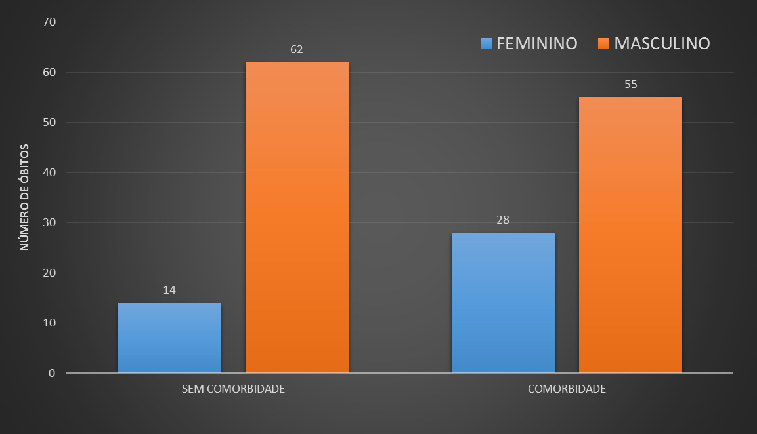
Figura 6. Número de óbitos por sexo e a presença ou não de comorbidades.

A figura 7 nos mostra os óbitos de acordo com as doenças pré-existentes no sexo masculino.

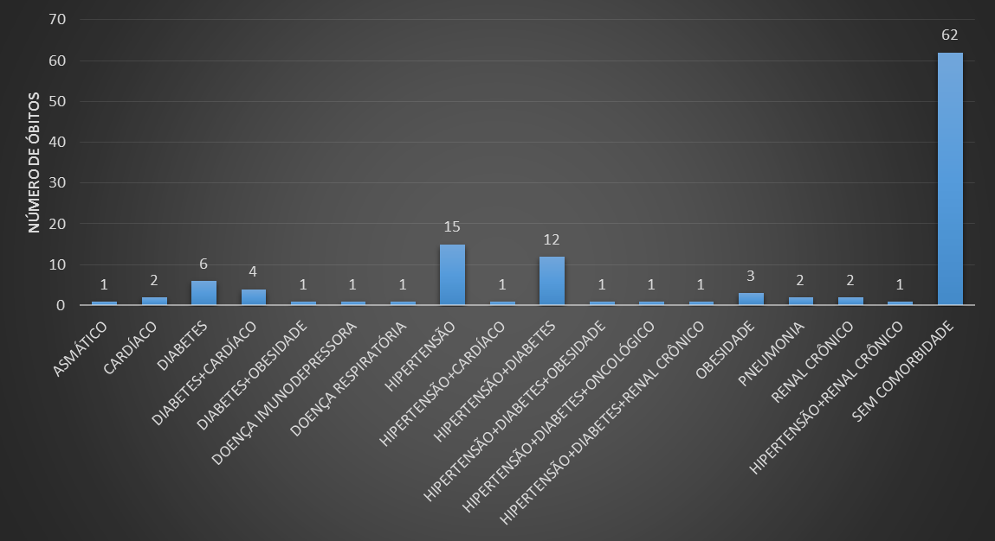
Figura 7. Número de óbitos por tipo de doença pré-existente no sexo masculino. Fonte: Boletins diários do corona vírus no Estado do Amapá. www.portal.ap.gov.br

A figura 8 nos mostra os óbitos de acordo com as doenças pré-existentes no sexo feminino.

Figura 8. Número de óbitos por tipo de doença pré-existente no sexo feminino. Fonte: Boletins diários do corona vírus no Estado do Amapá. www.portal.ap.gov.br

Com relação a faixa etária dos casos de óbitos registrados no Amapá, a figura 9 mostra que em todas as classes etárias, o número de óbitos é maior no sexo masculino, exceto na faixa etária de 20-29 em que os óbitos foram maiores no sexo feminino.
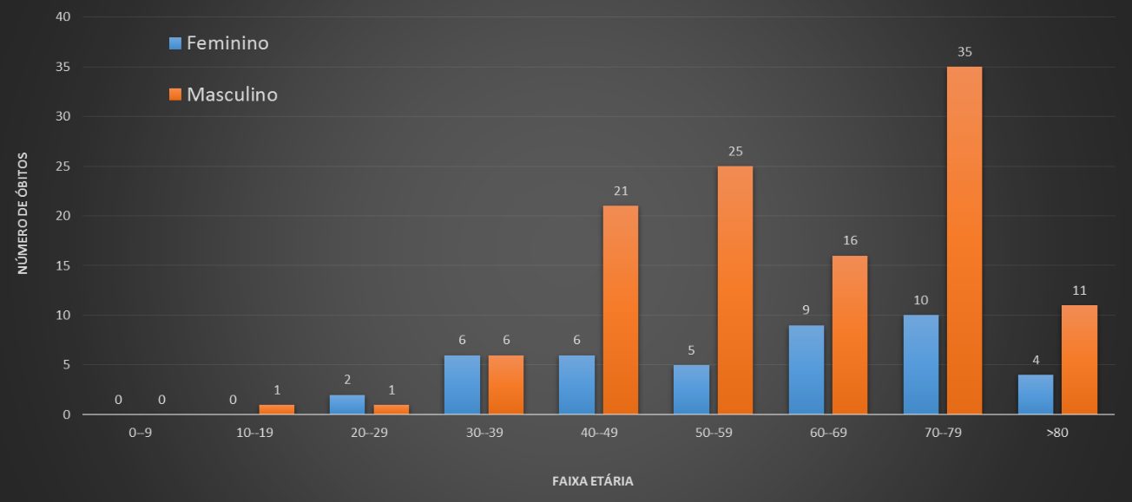
Figura 9. Número de óbitos por sexo e faixa etária no Estado do Amapá. Fonte: Boletins diários do corona vírus no Estado do Amapá.

Análise por semana epidemiológica

As análises foram divididas em semana epidemiológica de acordo com a tabela 1.
O primeiro caso positivo no Amapá foi registrado no dia 20/03/2020, mas foi relatado o primeiro suspeito em 14/03/2020. Para as análises realizadas aqui, foram considerados os números por dia em cada boletim lido no portal do Governo do Estado do Amapá (www.portal.ap.gov.br) desde o dia 14/03/2020 até o dia 23/05/2020.

Tabela 1. Divisão em semana epidemiológica dos casos de covid-19 no Amapá.
Semana Epidemiológica | Domingo | Segunda | Terça | Quarta | Quinta | Sexta | Sábado
1 | 15/mar | 16/mar | 17/03/2020 parada nas escolas | 18/mar | 19/mar | 20/mar | 21/mar
2 | 22/mar | 23/mar | 24/mar | 25/mar | 26/mar | 27/mar | 28/mar
3 | 29/mar | 30/mar | 31/mar | 01/abr | 02/abr | 03/abr | 04/abr
4 | 05/abr | 06/abr | 07/abr | 08/abr | 09/abr | 10/abr | 11/abr
5 | 12/abr | 13/abr | 14/04/2020 uso obrigatório de máscaras | 15/abr | 16/abr | 17/abr | 18/abr
6 | 19/abr | 20/abr | 21/abr | 22/abr | 23/abr | 24/abr | 25/abr
7 | 26/abr | 27/abr | 28/abr | 29/abr | 30/abr | 01/mai | 02/mai
8 | 03/mai | 04/mai | 05/mai | 06/mai | 07/mai | 08/mai | 09/mai
9 | 10/mai | 11/mai | 12/mai | 13/mai | 14/mai | 15/mai | 16/mai
10 | 17/mai | 18/mai | 19/05/2020 confinamento total | 20/mai | 21/mai | 22/mai | 23/mai
11 | 24/mai | 25/mai | 26/mai | 27/mai | 28/mai | 29/mai | 30/mai
12 | 31/mai | 01/jun | 02/jun | 03/jun | 04/jun | 05/jun | 06/jun
13 | 07/jun | 08/jun | 09/jun | 10/jun | 11/jun | 12/jun | 13/jun
14 | 14/jun | 15/jun | 16/jun | 17/jun | 18/jun | 19/jun | 20/jun
15 | 21/jun | 22/jun | 23/jun | 24/jun | 25/jun | 26/jun | 27/jun
16 | 28/jun | 29/jun | 30/jun | 01/jul | 02/jul | 03/jul | 04/jul
17 | 05/jul | 06/jul | 07/jul | 08/jul | 09/jul | 10/jul | 11/jul
18 | 12/jul | 13/jul | 14/jul | 15/jul | 16/jul | 17/jul | 18/jul
19 | 19/jul | 20/jul | 21/jul | 22/jul | 23/jul | 24/jul | 25/jul
20 | 26/jul | 27/jul | 28/jul | 29/jul | 30/jul | 31/jul | 01/ago

A figura 10 mostra a evolução dos casos registrado de acordo com a semana epidemiológica. A primeira semana epidemiológica (15/03 a 21/03), tivemos apenas um caso enquanto na última semana analisada (17/05 a 23/05) tivemos 2375 casos.

Figura 10. Casos positivos por semana epidemiológica no Estado do Amapá. Fonte: Fonte: Boletins diários do corona vírus no Estado do Amapá. www.portal.ap.gov.br

A figura 11 mostra a evolução dos óbitos de acordo com a semana epidemiológica.

Figura 11. Óbitos por semana epidemiológica no Estado do Amapá. Fonte: Fonte: Boletins diários do corona vírus no Estado do Amapá. www.portal.ap.gov.br

A figura 12 mostra a evolução dos casos positivos durante as semanas epidemiológicas na região de Macapá e Santana.

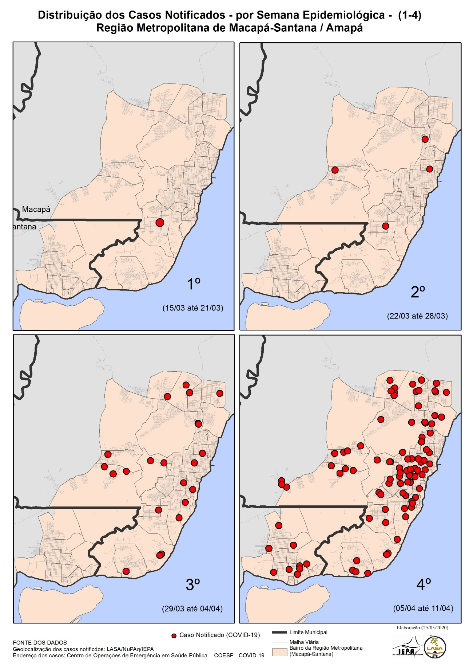
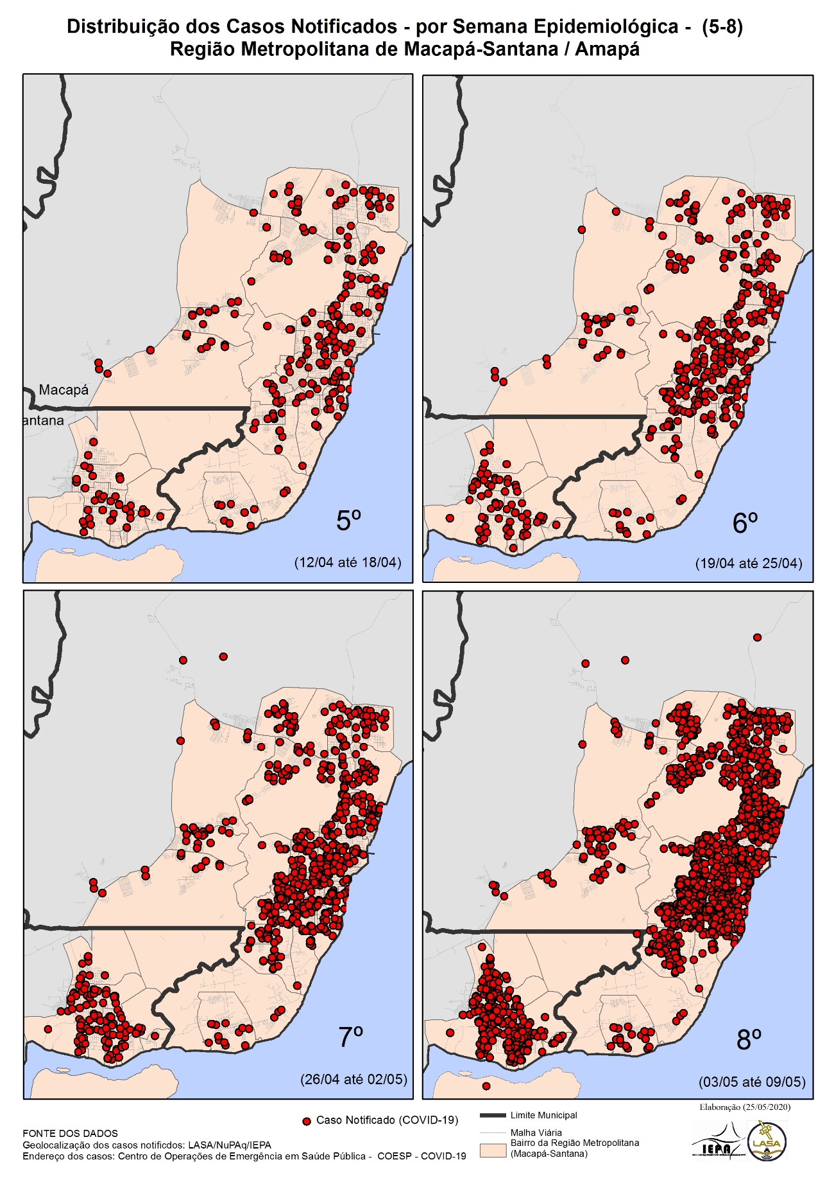
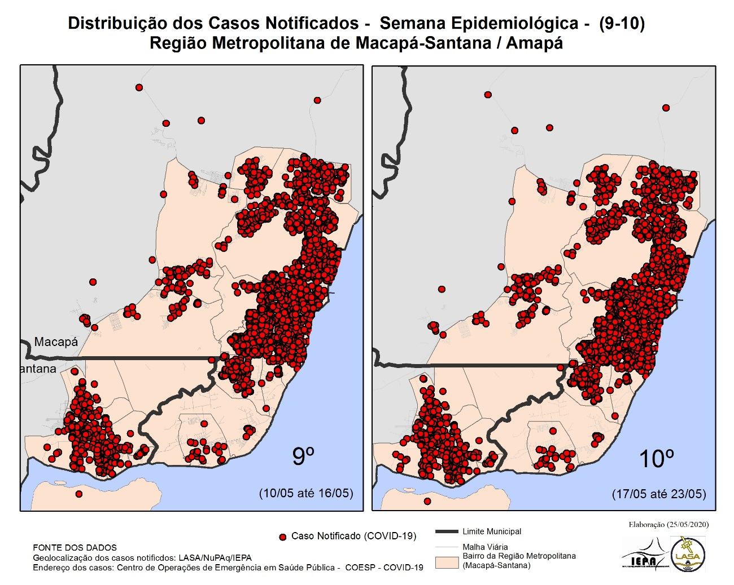
Figura 12. Mapa com os casos positivos na cidade de Macapá e Santana por quinzena. Fonte: LASA/NUPAq/IEPA.
Considerações finais

Cabe salientar que existem duas linhas de ação para lidar com o avanço da doença. Uma delas é não fazer nada, não realizar nenhuma intervenção e permitir que toda a população seja contaminada de acordo com a propagação do vírus Sars CoV 2. Este é um caminho que a maioria da população nem imagina trilhar; já a outra linha de ação é realizar diversas intervenções no fluxo de propagação do vírus e, assim, diminuir a velocidade de contaminação/contágio. Essa é a melhor atitude a ser tomada, pois irá permitir que a sociedade ganhe tempo no retardo do contágio, e assim, evitar superlotar hospitais de modo a garantir o tratamento de todos os que apresentem as fases grave e aguda da doença.
A adoção de medidas de contenção da velocidade de expansão da covid-2, também permitirá o avanço de novas pesquisas para o desenvolvimento de vacinas e medicamentos diversos objetivando a prevenção e tratamento, respectivamente, da doença.
No Amapá, os principais problemas existentes que contribuíram para o crescimento da doença, mesmo após alerta a nível nacional sobre a covid-19 no País, foram, infraestrutura insuficientes para o atendimento, ausência de um plano de contingência para contratação de médicos, ampliação de leitos, hospitais de campanha e, ainda, uma não previsão de atendimento aos profissionais da linha de frente que viessem a contrair a covid-19.
As análises realizadas neste relatório são baseadas em modelos matemáticos, com a utilização de dados existentes até o dia 18/05, portanto referem-se às medidas adotadas até então, refletidos no total de casos positivos confirmados. Desse modo, à medida que novas ações sejam adotadas, os resultados sofrerão alterações num prazo de 14 dias após cada medida adotada. Assim, com o fechamento total (lockdown) decretado no Estado do Amapá, os resultados só serão percebidos a partir do final do mês de maio.
As projeções apontadas na presente análise podem não representar a realidade caso as medidas de prevenção sejam eficientes gerando resultados capazes de conter o corona vírus. Em todo caso, pode servir de direcionamento para futuras ações.

Referências
Kermack, W. O. e McKendrick, A. G. 1927. A Contribution to the Mathematical Theory of Epidemics. Royal Society of London Proceedings Series A, 115:700–721.

Prado, M; Bastos, L; Batista, A; Antunes, B; Baião, F; Maçaira, P; Hamacher, S; Bozza, F. 2020. Análise de subnotificação do número de casos confirmados da COVID-19 no Brasil. Nota Técnica 7 – 11/04/2020. Núcleo de Operações e Inteligência em Saúde (NOIS) Inteligência computacional aplicada à predição da evolução da COVID-19 e ao dimensionamento de recursos hospitalares @NOIS_PUCRio [Twitter] | www,sites,google,com/view/nois-pucrio [Site Oficial]

Shima, E; Tariq, A; Choi, W; Lee, Y; Chowell, G. 2020. Transmission potential and severity of COVID-19 in South Korea. International Journal of Infectious Diseases 93: 339–344. https://doi.org/10.1016/j.ijid.2020.03.031

